




Rendszerengedélyes fogyasztásmérő szekrények (5\1 oldal)
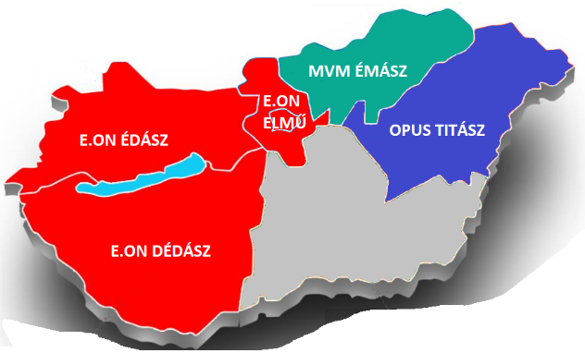 | A korábbi elvárások szerinti, de érvényes rendszerengedéllyel rendelkező direkt fogyasztás-mérő szekrényeket 2021. augusztus 31-ig beadott igénybejelentések esetén még lehet alkalmazni.  A 2021. szeptember 1-től beadott igénybejelentések esetén, már csak az új rendszerengedéllyel rendelkező mérőhelyek kerülhetnek beépítésre.  2021 előtt kiadott rendszerengedélyek 2021.augusztus 31-én visszavonásra kerülnek (Kivéve MVM direkt rendszerengedélyek). | 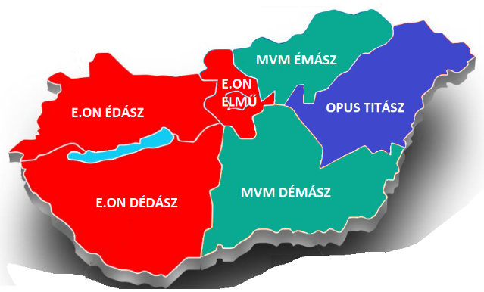 | A 2021. augusztus 31-ig elkészült, elosztói engedélyessel egyeztetett és hozzájárulásával ellátott tervek alapján a régebbi, de érvényes rendszerengedéllyel rendelkező szekrények a terv érvényességéig beépíthetők.  2021 előtt kiadott rendszerengedélyek 2021. augusztus 31-én visszavonásra kerülnek.
Direkt szekrények területi érvényessége:  - E.ON: DÉDÁSZ, ÉDÁSZ, ELMŰ  - MVM: ÉMÁSZ  - OPUS: TITÁSZ | Direkt szekrények időbeli hatálya:  - 2021.08.31-ig beadott energiaigény esetén alkalmazható a régi szekrény.  - 2021.09.01-től új szekrény használható. | Csoportos. és indirekt szekr. területi érvényessége:  - E.ON: DÉDÁSZ, ÉDÁSZ, ELMŰ  - MVM: DÉMÁSZ, ÉMÁSZ  - OPUS: TITÁSZ | Csoportos és indirekt szekrények időbeli hatálya:  - 2021.08.31-ig beadott terv esetén annak érvényességéig alkalmazható a régi szekrény.  - 2021.09.01-től új szekrény használható.
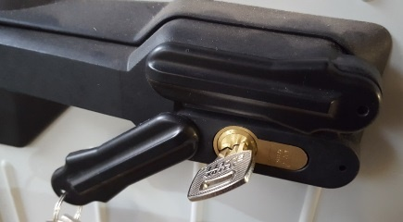  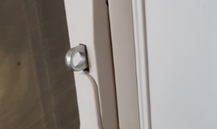  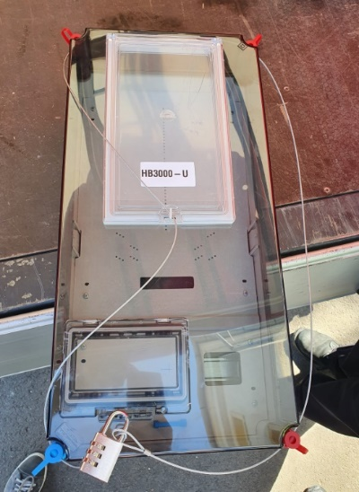 | 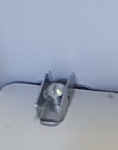  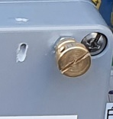    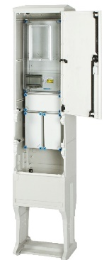 | 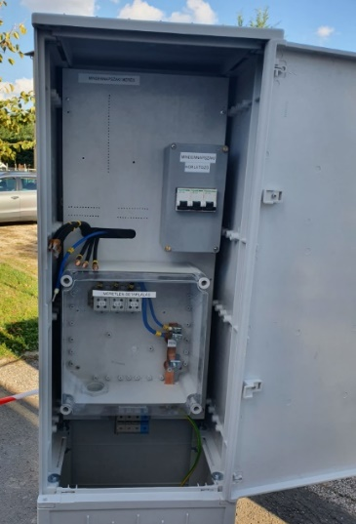  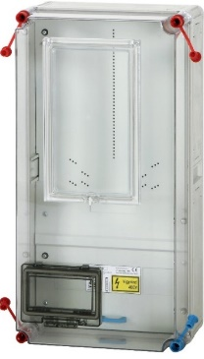 | 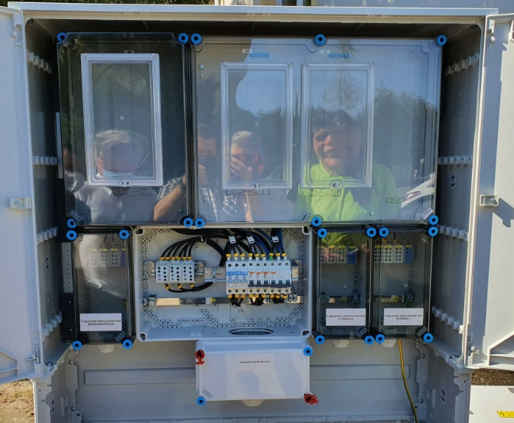
Kizárólagos őrizet:  - A fogyasztásmérőhely olyan szerkezeti kialakítású, hogy a fogyasztásmérő berendezés elemeihez, kiegészítő készülékeihez, a zárópecsétekhez való roncsolásmentes hozzáférés csak a felhasználó tevékeny közreműködése által biztosítható. | Egyszintű plombálás:  - Kizárólagos őrizet lehetőséget adott az egyszintű plombálásra, az egyedi zárópecsétek és a méretlen részek az ügyfél kezelése alatt vannak.  - A plombálható csavarok önmagukban is zárópecsételhetőek. | Fogyasztásmérő készülékek kezelhetősége:  - Mérő nyomógombjaihoz a hozzáférhetőség.  - P1 felhasználói interfészre történő csatlakozás.  - Tokozatos szekrényeknél min. 140 mm x 200 mm-es kezelőablak biztosítja a kezelhetőséget, földbeásható szekrényeknél a szekrény ajtaja. | Világos áramutak, lekövethetőség:  - Elmenő sorozatkapcsok (tarifák) szeparációja.  - Feliratok dobozon, sorozatkapcson, PEN sínen.  - Vezetékek végeiken azonos jelöléssel.  - Adattábla szükséges és fontos információkkal.  - Üzemi nulla elosztása a fő földelő sínről történik.
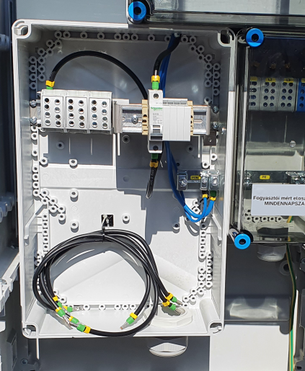 |   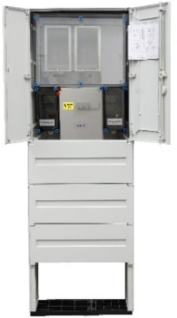 | 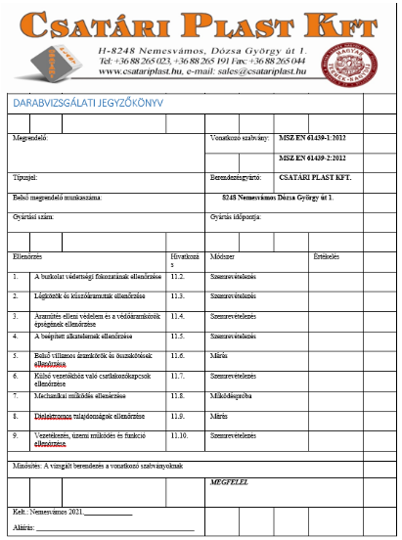 | 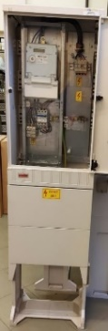  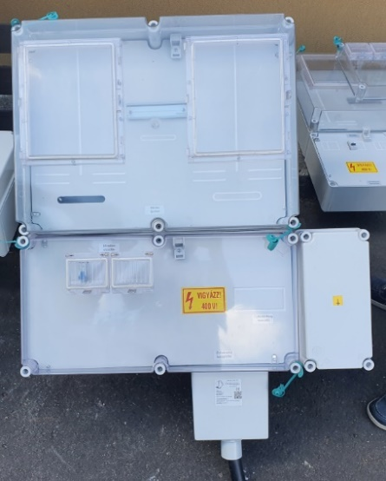
Csatlakozó főelosztó:  - Földbeásható, felületszerelt, földkábeles és szabadvezetékes szekrényeknél is elvárás.  - Része a sorozatkapocs, fő földelő sín, első túláram-védelmi készülék, túlfesz levezető.  - Felsőmaszkos, biztosítja a beköthetőséget. | MSZ447 szerinti kezelési magasság:  - Földbeásható szekrények modul emelése.  - 60 cm és 180 cm közötti eszköz kezelhetőség.  - Tűzeseti főkapcsoló 100 cm és 150 cm között. | Szerelhetőség, darabvizsgálati jegyzőkönyv:  - Darabvizsgálati jegyzőkönyvben rögzített ellenőrzések elvégzése szerelés után. | IK08 (5 J hatás) és IK10 (20 J hatás) ütésállóság:  - IK10 szabadon álló, körbejárható, földbeásható.  - IK08 f elületre szerelt tokozatos szekrények.  UV fény károsítja (bemattul, törékeny lesz).

Direkt rendszerengedélyes fogyasztásmérő szekrények (5\2 oldal)
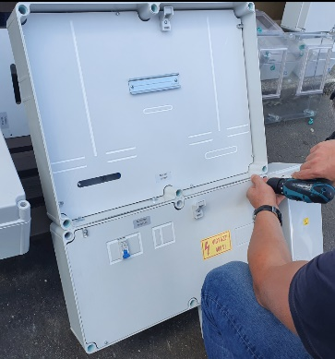 | 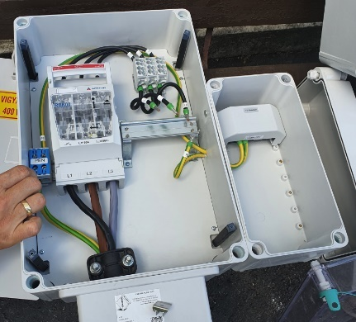 | 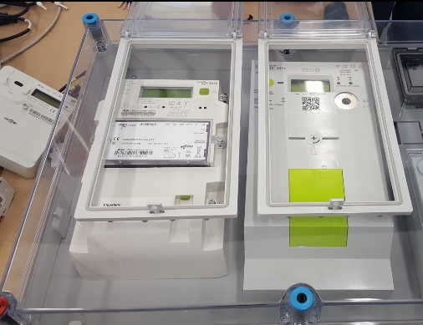 | 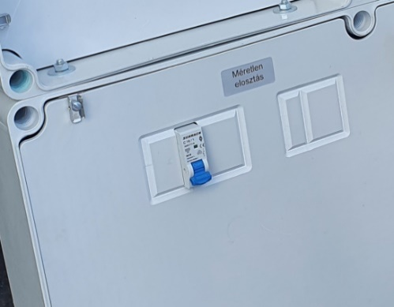
Szerelhetőség, külön térrészben a mérés és a csatlakozó főelosztó:  - Szerelőtálca alatt nincsenek kötések.  - Biztonságosabb munkavégzés. | Szerelhetőség, csatlakoztathatóság:  - 50 mm2-es csatlakozó kábel is könnyen kifejthető és beköthető.  - Elegendő térrész áll rendelkezésre a bekötésre. | Szerelhetőség, felületre szerelt eszköz szerelés:  - Különböző méretű eszközök is szerelhetők.  - Megnövekedett méretű SMART mérők (400 mm magas, 190 mm széles) is szerelhetők. | Szerelhetőség, kismegszakító perforációk:  - Könnyen kivágható perforációk.  - 1F, 3F 63 A-ig, vagy 3F 80 A is rugalmasan kezelhető.
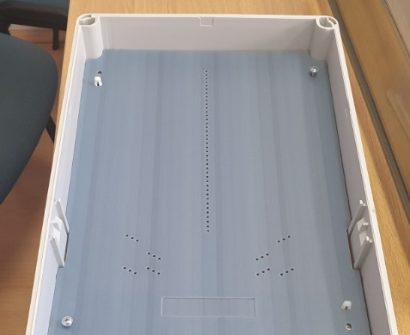 | 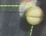    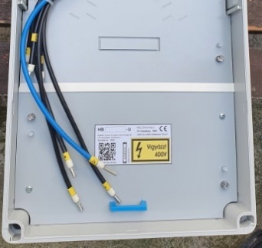 | 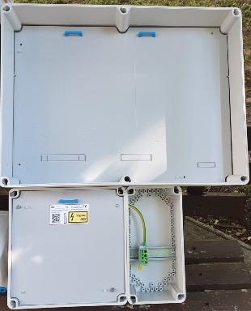  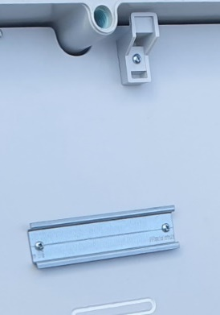 | 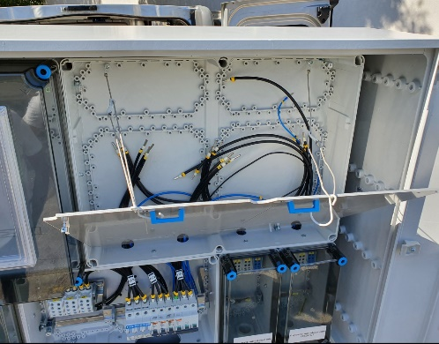
Szerelhetőség, eszköz felrögzítése:  - Egyszerű megvezetés a könnyű pozícionáláshoz.  - Előfúrt rögzítési pontok. | Szerelhetőség, zárópecsételhető fém csavarok:  - Műanyag plombálható csavar és plombálható műanyag csavartakaró nem elfogadott. | Szerelhetőség, fogantyúk használata:  - Szerelőtálca és maszk esetén a kiemelést fogantyúk segítik. | Szerelhetőség, szerelőtálca kibuktatás:  - Többtarifás mérésnél a szerelőtálca rögzíthető.  - A vezetékek két kézzel kezelhetők.
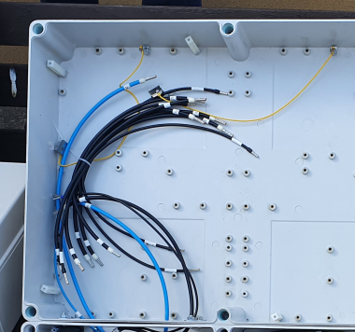 | 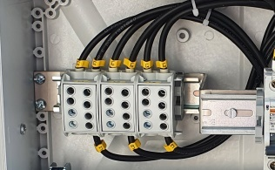 | 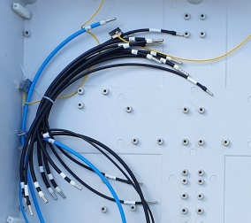 | 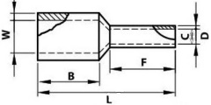  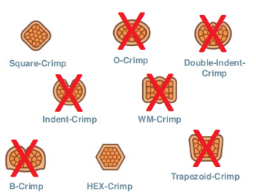
Szerelhetőség, hajlékony vezeték használata:  - Hajlékony vezetékek minden keresztmetszetnél.  - Mindkét végükön azonos jelöléssel ellátva. | Fővezetéki sorozatkapocs:  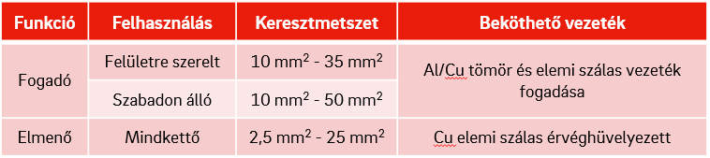 | Vezetékek:  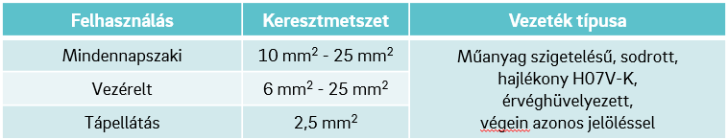 | Érvéghüvely:  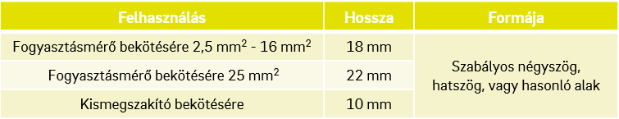

Csoportos rendszerengedélyes fogyasztásmérő szekrények (5\3 oldal)
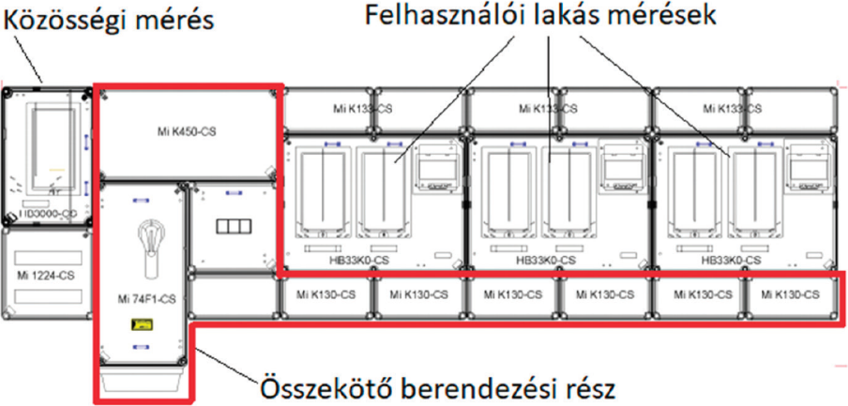 | 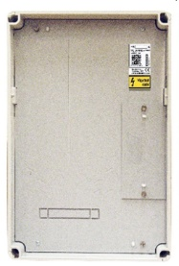  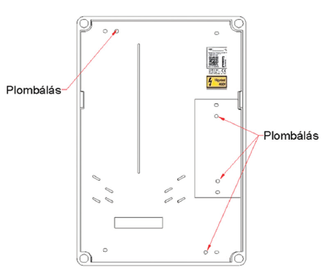 | 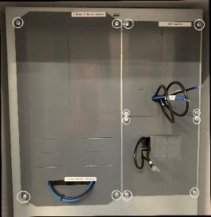  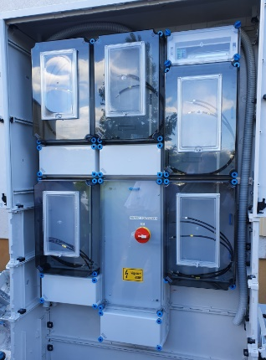 | 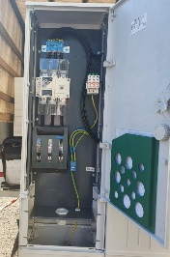  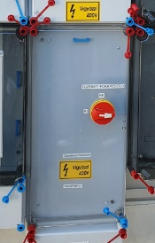  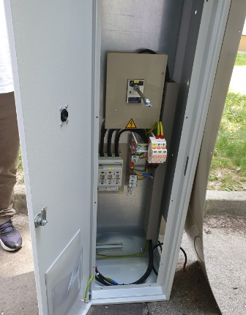
Csoportos mérőhely kialakítás:  - Csoportos mérőhely kialakítás ott alkalmazható, ahol társasházi alapító okirattal, osztatlan közös tulajdonban lévő összekötő berendezést hoznak létre.  - Az egyes felhasználók összekötő berendezés használatának jogi alapja, így az ahhoz való hozzáférése szerződésben tisztázott. | Kismegszakítók kezelése:  - A kismegszakító csere, a fogyasztásmérő készülék rögzítését biztosító szerelvénylap kiemelése nélkül történhet meg.  - Osztott maszk kialakítás a kismagszakító részére. | Felhasználóhoz dedikálható egyedi zárópecsétek:  - Csoportos mérőhelyeknél az egyedi zárópecséteket a felhasználóhoz kell dedikálni és a méréssel kapcsolatos részekkel együtt a felhasználó kizárólagos őrizetében kell lennie. | Csatlakozó főelosztó:  - Tűzeseti főkapcsoló 100 cm és 150 cm között.  - Első túláramvédelmi készülék (szakaszoló biztosító aljzat).  - Túlfeszültség levezető igény esetén.  - Fő földelő sín.  - Minden esetben felsőmaszkos.
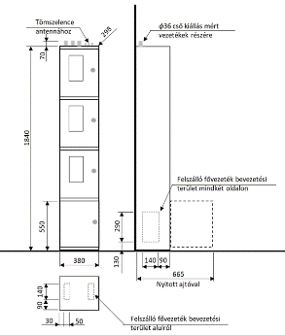  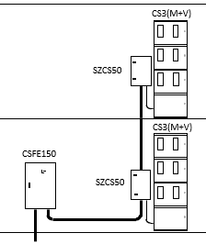 | 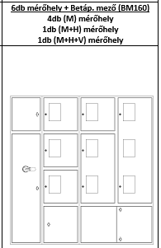  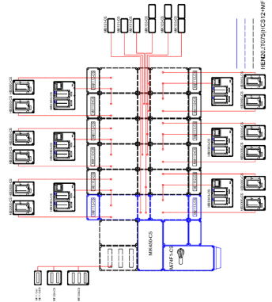 | 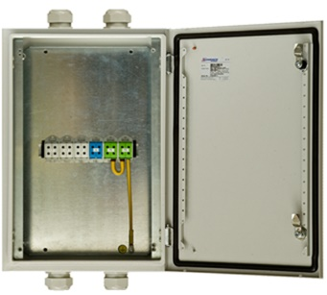  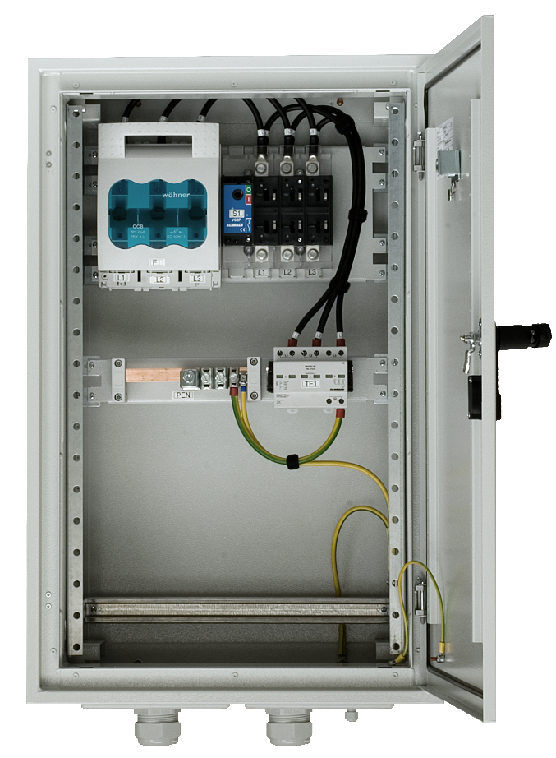 | 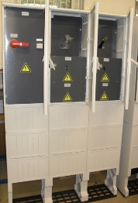  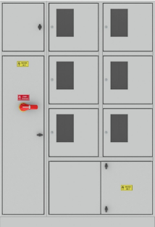  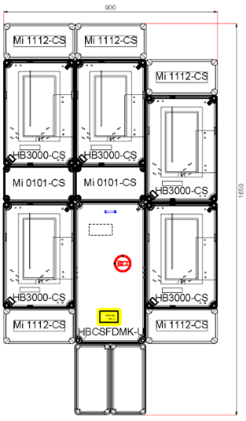
Tervezési segédlet:  - Tervezés támogatása céljából a gyártók tervezési segédletet készítettek.  - A rendszer kiépítéséhez használható építőelemek termékleírása és alkalmazása, a választható funkcionális elemekből építhető rendszerek határ paramétereinek megadása.  - A tervezőnek a helyi adottságokhoz kell illesztenie a mérőszekrényt. A kiépülő hálózat, részelemeket összekötő méretlen vezeték vonatkozó követelményei, a rendszer villamos paraméterei a gyártó által meghatározottak. Villamos szempontból szinte kész rendszerek. | Moduláris kialakítás:  - Tervezési segédlet instrukciói alapján a különböző modul elemekből a tervező össze tudja állítani az igényeknek megfelelő és a helyi sajátosságokhoz illeszkedő fogyasztásmérő szekrényt.  - A berendezés a fogyasztásmérőhelyek számának és típusának függvényében szerkeszthető.  - A mérőhelyek felhasználónként lehetnek egy, két, három és vegyes mérőhelyes kialakításúak.  - Magukba foglalják a csatlakozó főelosztót, a méretlen elosztást, a csoportos fogyasztásmérő-helyeket, biztosítja a mért fővezetékek indítását. | Rendelhető és telepíthető külön csatlakozó főelosztók, szinti elosztók:  Csatlakozó főelosztó:  - Mértlen felszálló fővezeték indítására alkalmas.  - A szekrény készre szerelt, a felhasználónak csak a vezetékeket kell bekötnie a telepítés után.  - Teljesíti a kizárólagos őrizet követelményeit.  - Önállóan is alkalmazható.  Szinti elosztó:  - Ha a felszálló méretlen fővezetéket több csoportos mérőhely részére kell elosztani.  - A szekrény készre szerelt, teljesíti a kizárólagos őrizet követelményeit, önállóan is alkalmazható. | Eltérő csoportos felhasználási módok:  - 4 felhasználóig és közösségi tér mérésre felületre szerelt tokozatos és földbe ásható kész gyártói kialakítások.  - 4 felhasználó felett kiviteli terv alapján felületre szerelt fém szekrényes kész gyártói kialakítások.  - 4 felhasználó felett kiviteli terv alapján modulokból összeállítható felületre szerelt tokozatos és fém szekrényes kialakítások.

Indirekt rendszerengedélyes fogyasztásmérő szekrények (5\4 oldal)
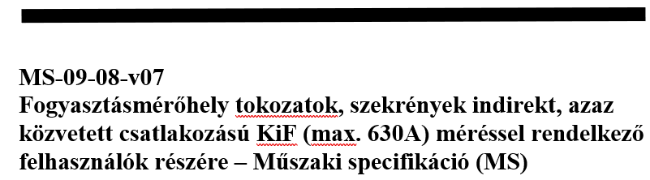 | 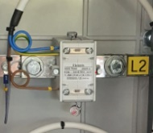  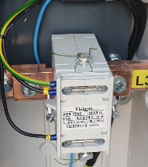  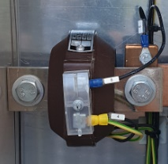 | 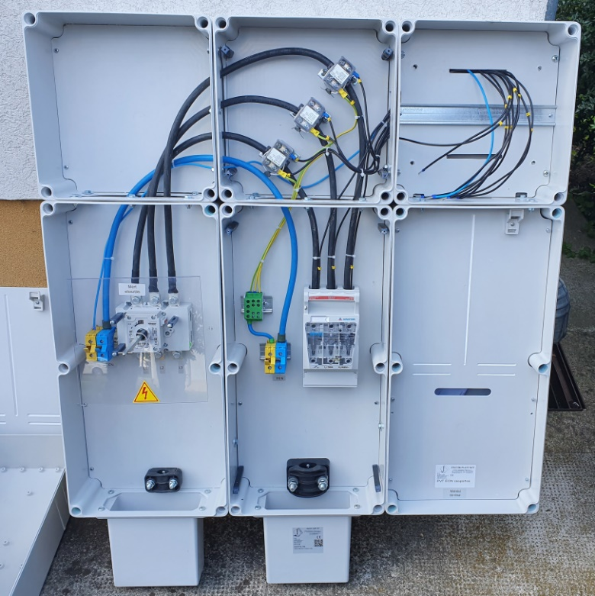 | 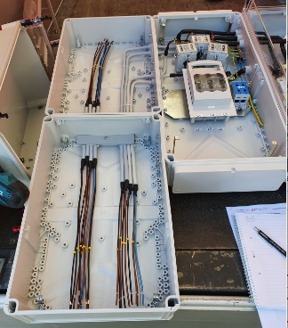  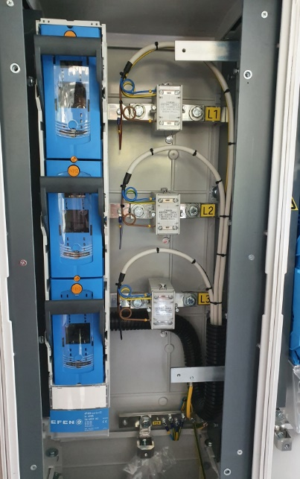
Indirekt szekrények alkalmazhatósága:  - Rendszerengedélyt kisfeszültségen 3x630 A-ig adunk ki indirekt szekrények esetében.  - A fogyasztásmérő modulok áramkorlát nélkül alkalmazhatók.  - Ha a mérőváltó modul már rendelkezésre áll, egyedi tervek alapján készül, akkor is alkalmazható rendszerengedélyes fogyasztásmérő modul. | Áramváltó csere lehetőség:  - Kreatív áramváltó beépítés számos típus esetében, a sínezés bontható állapotú, azaz egy későbbi áramváltó csere könnyen elvégezhető. | Helyszükséglet:  - Mérőváltós kombi mérő: 400 mm (magasság) x 190 mm (szélesség) x 100 mm (mélység).  - Vizsgáló sorkapocs: 190 mm (magasság) x 250 mm (szélesség) x 150 mm (mélység).  - Szakaszoló biztosító aljzat: Gyártó által beépített szakaszoló biztosító aljzat típusnak és vezetékezésének biztosítandó hely szükséglet.  - Szerelési célra: Irányadóan 50-50 mm szükséges táv oldalirányban. | Fogyasztásmérő szekrény első vezetékezése:  Áramváltó szekunder vezetékei:  - NYM-O/NYY-O - PVC szigetelésű tömör réz erű vagy YSLY sodrott erű 2,5 mm²-es vezeték.  Feszültségszálak vezetékei:  - NYM-J/NYY-J - PVC szigetelésű tömör réz erű vagy YSLY sodrott erű 2,5 mm²-es vezeték.  Fogyasztásmérőhöz, áramváltók földeléshez:  - H07V-U - PVC szigetelésű, tömör réz erű vagy YSLY sodrott erű 2,5 mm²-es vezeték.  Egyéb elvárások a vezetékekkel kapcsolatban:  - A szigetelt vezetők vagy köpenyes vezetékek névleges feszültsége legalább 400/750V legyen. A csupasz síneket a földtől és egymástól 1 kV-ra kell szigetelni.  - A fogyasztásmérő szekrénybe az érvégjelöléseknek megfelelően feliratozott bekötési rajz legyen beleragasztva, belehelyezve.  - Kétcsavaros vezeték bekötés megoldásnál a tömör vezetékek legyenek előblankolva (18 mm hosszan) úgy, hogy a szigetelés maradjon rajta a vezeték végén megakadályozva egy esetleges oxidálódást.  - Kétcsavaros vezeték bekötés megoldásnál sodrott erű vezeték esetén az érvéghüvely hossza 18 mm legyen és/vagy sarus csatlakozás.  - Kismegszakítóba bekötött vezetékek esetében 10 mm hosszú legyen az előblankolás vagy az érvéghüvely hossza.  - A vezetékek végeit azonos formájú, anyagú, el nem távolítható, időtálló jelöléssel kell ellátni.
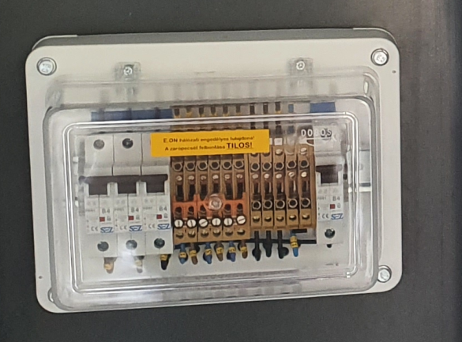 | 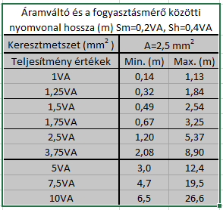 | 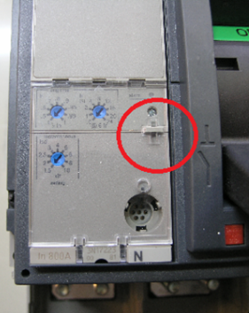  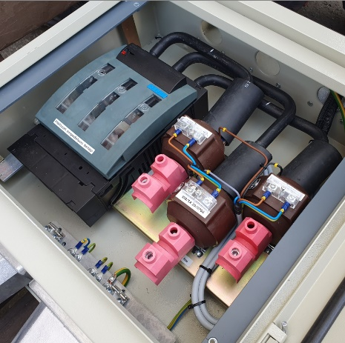
Vizsgáló sorozatkapocs:  Alátét táblás, burkolható, zárópecsételhető:  - Az alapja egy 190 mm x 250 mm alátét tábla, sarkain Ø7 mm-es furatok, mélysége 150 mm.  - Rögzítése 4db M6x60 mm-es csavarral történik, melyből kettő zárópecsételhető.  TS-35 kalapsínre telepíthető:  - 230 mm hosszú TS-35 szerelősín fogadásra is alkalmas legyen és tartalmazza a mérőszekrény.  - Az alátét táblás verzió telepítését ne zavarja. | Áramváltókkal kapcsolatos elvárások, méretezése:  - Névleges feszültség: 720 V.  - Névleges szekunder áram: 5 A.  - Hálózati frekvencia: 50 Hz.  - Pontossági osztály: 0,5S.  - Túlterhelhetőség: 120%.  - Az áramváltót méretezni kell, az áramváltó teljesítménye a vezeték hossztól függ.  - Nem megbontható, kapocsfedél IP20 védettségű.  - Primer P1-P2 (K-L), Szekunder s1-s2 (k-l) jelölés. | Első túláramvédelmi készülék:  Az első túláramvédelmi készülék szakaszoló biztosító aljzat, biztosítós szakaszolókapcsoló vagy túlterhelés és zárlatkioldással ellátott megszakító.  - NH00: ≤ 3x125 A  - NH2: ≤ 3x315 A  - NH3: ≤ 3x500 A  - 3x500 A felett plombával lezárható megszakító.  - NH1 és NH4 nem elfogadható!  - IP20-as, vagy IPXXB burkolattal rendelkezzen.

Rendszerengedélyes fogyasztásmérő szekrények (5\5 oldal)
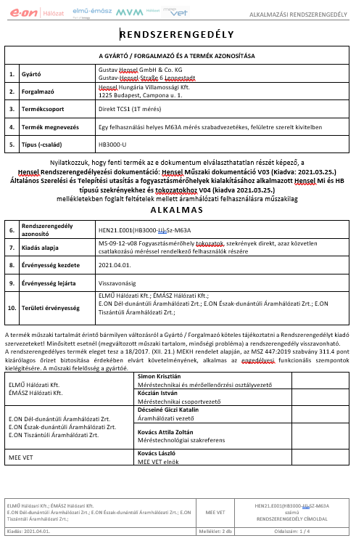 | 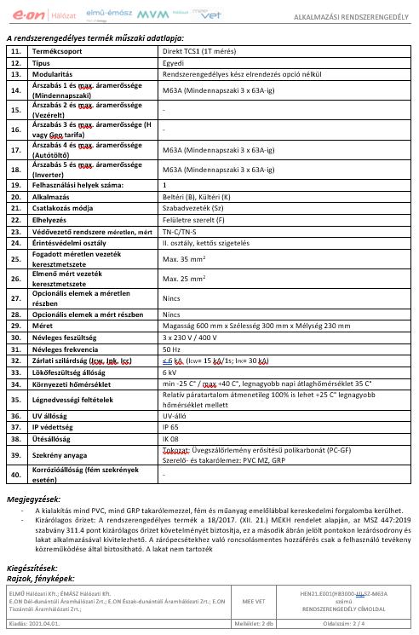 | 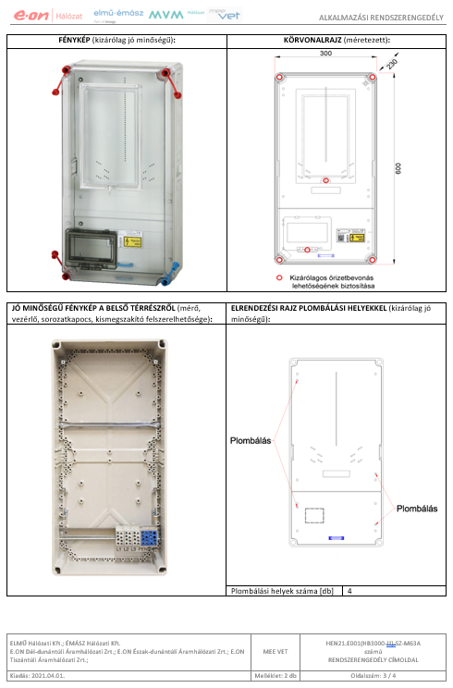 | 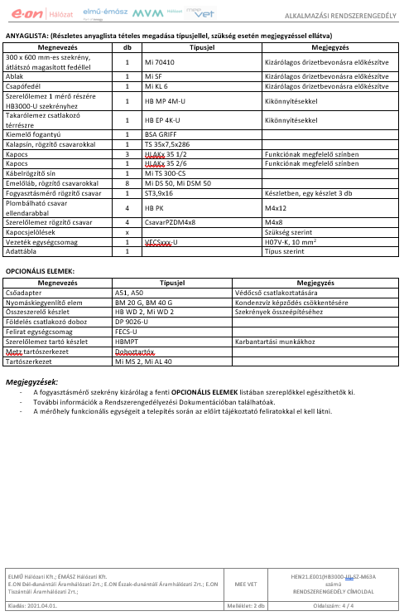
4 oldalas címlap, érvényességi adatok:  - Gyártói adatok, termékcsoport, megnevezés.  - Rendszerengedély szám, érvényesség.  - Jóváhagyók. | 4 oldalas címlap, műszaki adatok:  - Legfontosabb műszaki adatok, mint felhasználási mód, alkalmazás, csatlakozás módja, elhelyezés, védővezető rendszere, méret, stb… | 4 oldalas címlap, fényképek, ábrák:  - Fényképek a beazonosítás elősegítésére.  - Méretezett körvonalrajz.  - Plombálási helyek. | 4 oldalas címlap, anyaglista:  - A fogyasztásmérő szekrényekbe beépített anyagok, komponensek listája.  - Opciós elemek felsorolása.
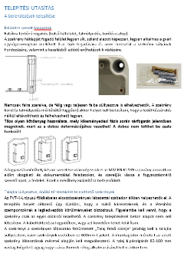  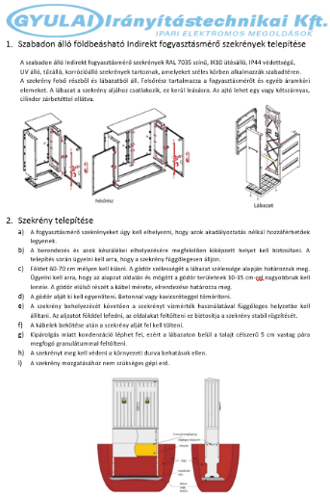 | 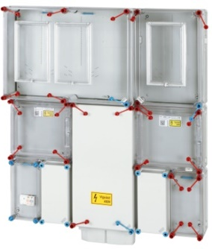  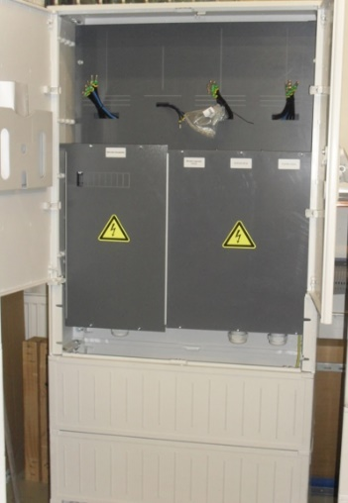 | 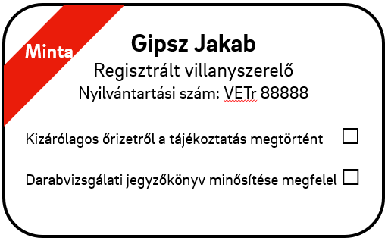 | 
Telepítési, üzembe helyezési útmutató:  - Minden gyártó biztosít a telepítéshez, üzembe helyezéshez útmutatót.  - Tartalmazza a telepítés, kábel csatlakozás, eszközök rögzítése, bekötése, kondenzvíz és melegedés csökkentése, megelőzése, karbantartás során felmerülő kérdésekre a válaszoklat. | Kész gyártói kialakítások:  - A rendszerengedélyes szekrények a gyártó vagy a gyártó által minősített alvállalkozó által kerülnek kialakításra.  - A lehetséges konfigurációkra a gyártók felkészül-tek és van rájuk megoldásuk.  - A különböző modulelemek házi barkács módszer-rel történő összeépítése nem megengedett. | Regisztrált szerelő beazonosíthatósága:  - Egy matrica, amit a regisztrált szerelő fel tud ragasztani a fogyasztásmérő szekrényre a munka befejeztével.  - Tartalmazza a regisztrált szerelő nevét, nyilvántartási számát és nyilatkozatait. | E.ON honlapján elérhető rendszerengedélyes fogyasztásmérő szekrények:  - Direkt fogyasztásmérő szekrények  - Csoportos fogyasztásmérő szekrények  - Indirekt fogyasztásmérő szekrények  - eMobility fogyasztásmérő szekrények

